校園特派記者 二年 1 班 23號 姓名劉宣辰
- 任務一：校園最美的景點
請小隊隊員自己挑選並拍攝校園美景照片每人一張，人要入鏡才會加分。
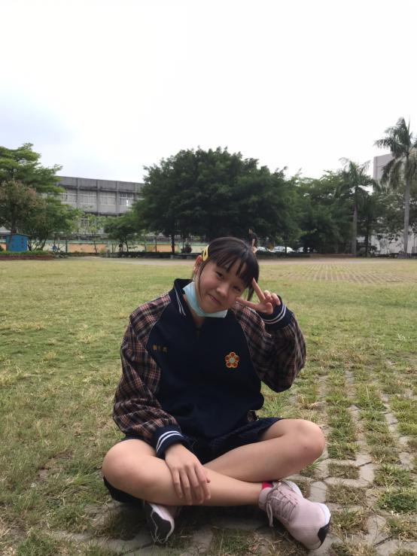

※照片說明：（1）拍攝地點（例如：志南園、靠近勤學樓…..）（2）說明為何選這裡？
(1) 綜合場 (2) 每當心情很悶時，我總喜歡到綜合場走走，一邊望著藍藍的天.白白的雲，一邊踏著綠中又帶一點褐的草地，感覺綜合場就像有魔法似的，頓時任何的煩惱與不愉快都不見了，就這樣踩著輕鬆的腳步，露出燦爛的微笑......繼續努力下去。還有當我站在綜合場抬起頭時，總能清楚的環繞校園的美景，所以綜合場不但是我覺得最美的地方，還是我最喜歡的地方。

- 任務二：校園最喜歡的植物
請小隊隊員自己挑選校園中的一種植物並拍攝，照片每人一張，人要入鏡才會加分。
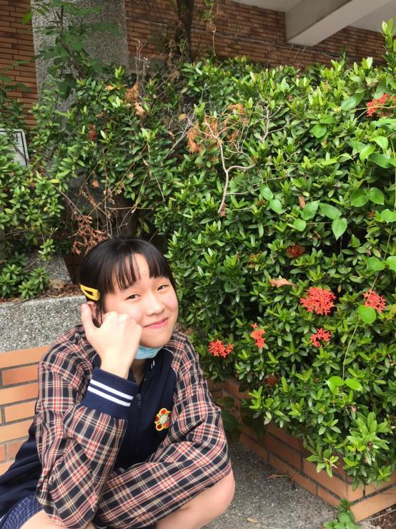

※照片說明：（1）拍攝地點（例如：志南園、靠近勤學樓…..）（2）植物名稱（3）植物介紹
（1）拍攝地點:順中館前面，旗桿旁
（2）植物名稱:矮仙丹
（3）植物介紹: ※科名:茜草科 ※別名:豔陽仙丹 ※外型特徵:常綠小灌木，全株平滑 .業密集十字對生，葉形為長橢圓形 .全年都能開花，以夏季.秋季較盛開 ※其他:花的顏色有橘紅.深紅，也有白.黃.粉紅。

- 任務三：找出校園較危險或不安全的角落
在校園穿梭拍照的過程中你發現校園有哪些相對危險或較不安全的地方請拍下來或寫出來，未來將提供給相關處室做決策參考。
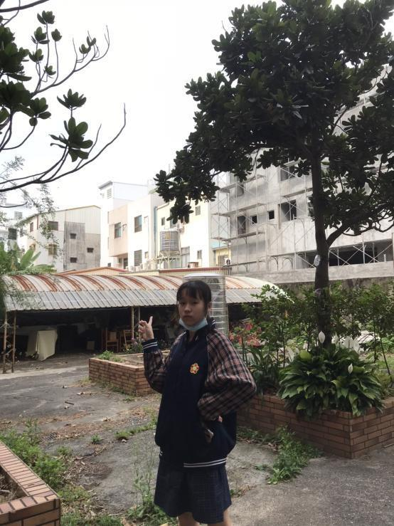

※照片說明：（1）拍攝地點（例如：志南園、靠近勤學樓…..）（2）危險狀況說明
(1)教務處的後面，女廁旁 (2)有許多蚊子和一些廢棄物的堆疊，有可能會有野狗跑進來，而且很少人會去那裡，若不慎有陌生人進來躲在那很難發現，是個蠻危險的地方。

Ps.請小隊成員個人或團體通力合作，互拍或2-3人合照，有手機的隊員麻煩請幫沒有手機的隊員拍照，主題是：美景一隅、我喜歡的植物、危險或不安全的地方，這三張照片完成後，請帶傳輸線（充電線）到電腦教室（一）將這些照片上傳並選擇插入圖案到童軍校園特派記者學習單中。

